Eigil Berg: «Nye spor»

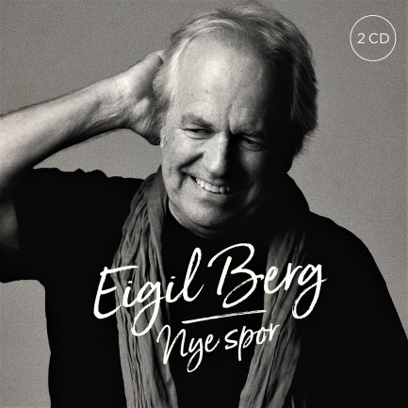

Dobbelt-albumet «Nye spor» kommer med 20 nye låter, alle med musikk signert Eigil Berg.
På tekstsiden er det meste skrevet av Ingvar Hovland, noe av Terje Nordby, noe av Eigil selv, og noen av innslagene er rene instrumentaler.

«Nye spor» er Bergs oppfølger til det kritikerroste soloalbumet «Låtskriver». Dobbelt-albumet er delt inn i to ganske adskilte kapitler, det første, «Veien hjem», består av 12 låter og er formet som et «streit» album. Geir Sundstøl, Jørun Bøgeberg og Rune Arnesen leverer et stødig grunnkomp med utsøkt kreativt krydder under Eigils piano og vokal. Frode Alnæs gjester på gitar i «Vis vaktene hjem», en tekst som ga Ingvar Hovland prisen for «Beste tekst» i 2016, og som nå omsider får sin førstegangsutgivelse på «Nye spor».

På «Låtskriver» var det Ernest Hemingway som fikk sine teksthyllester, denne gangen er det en hjemlig favoritt, Agnar Mykle, som har gitt tittel til en av sangene, «Lasso rundt fru Luna». Etter mye rock’n’roll med NJS og andre band er det ikke dét uttrykket som er prioritert på «Nye spor», men når gamle kolleger som Lasse Hafreager og Arne Ertnæs blir invitert til samspill, får vi også en smak av rullende boogie i låta «Veien hjem».

Det andre kapittelet på «Nye spor» har fått tittelen «Blåtimen (sakte sanger)». Terje Gewelts kontrabass fargelegger, og David Wallumrøds sakrale orgel bidrar til intime og nære stemninger. Her får også en av Terje Nordbys glemte tekstperler fra scenen sin førstegangs-utgivelse. Det ganske spesielle avslutningssporet gir oss et nytt innblikk i hvor låtskriveren Eigil Berg befant seg i de aller første kreative årene, behørig beskrevet i detaljerte liner-notes i den fyldige booklet’en som følger de-luxe-utgaven på CD. Mye av musikken i dette kapittel to er sparsomt instrumentert med bilder av nærhet i både tekst, musikk og framføring.

Den Spellemann-nominerte produsenten Bård Ingebrigtsen (Bjella, Nordstoga) er ansvarlig for lydbildet i miksen på «Nye spor».

I boka «Norske Klassikere» (Spartacus, 2012) er Eigil Berg godt representert gjennom fire ti-år; med debuten «Eilas» (Morgans, 1968), «Nettenes prinsesse» (Undertakers Circus, 1973), «Før lyset brenner ned» (New Jordal Swingers, 1985) og «Long Distance Man» (Bigbang, 1999). Utover på 2000-tallet har ytterligere Berg-originaler blitt framført og innspilt av artistnavn som Paal Flaata, Bigbang, Trond Granlund, Åse Kleveland, NJS og Svein Finjarn. Og nå får vi altså 20 «Nye spor», alle med ny musikk signert Eigil Berg.

Kontaktinfo: Bakke Consulting v/Morten Bakke. Mobil:+47 91143766 / email:bakkemorten@gmail.com / https://www.facebook.com/Bakkeconsulting

